 | 基隆市八堵國民小學辦理各項教學成果照片
 | 名稱 | 98學年度自由軟體繪圖競賽 | 日期 | 99.04.29
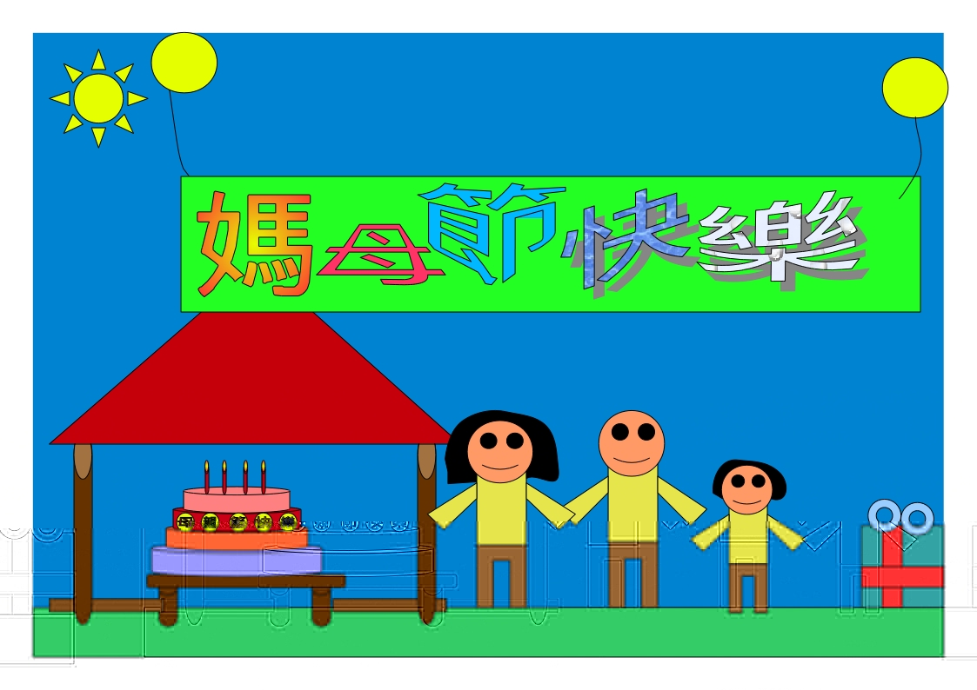
◎內容概述：母親節賀卡-林邑澤作品
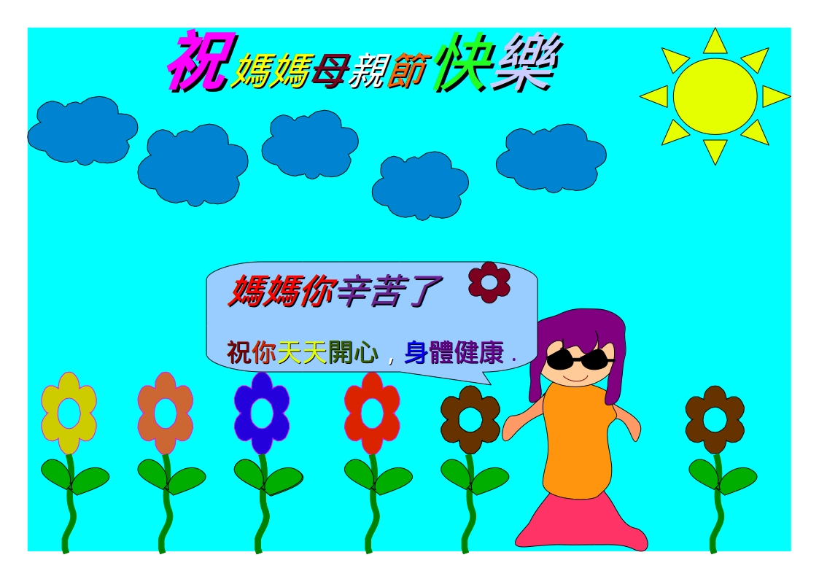

◎內容概述：母親節賀卡-顏漢妮作品
Keelung Municipal Badu Elementary School

